На школьной
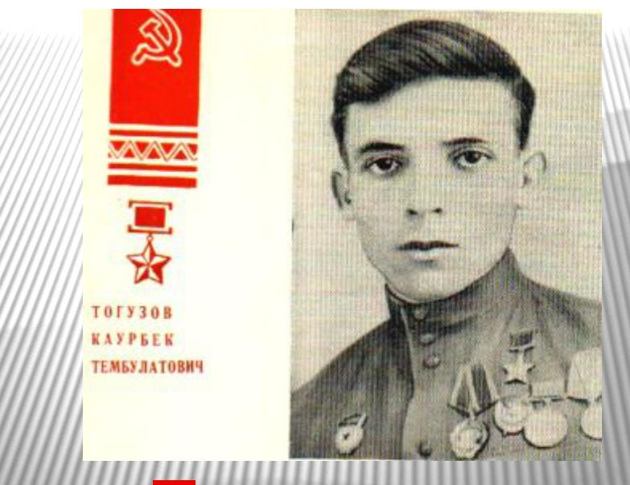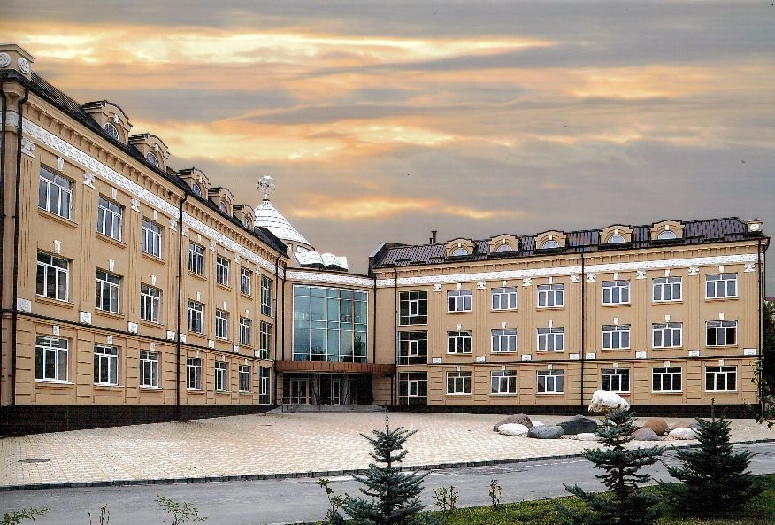
МБОУ СОШ № 4 г. Ардона
2022
Состав редакции
Главный редактор: Гогаева М.Б.
Корреспонденты:
Кулаева Д., Кумаритова Л., Кайтова К., Тигиева М., Гогичаева А. Гаглоева Л, Томаева В.

1961 – 2015

волне

День народного единства

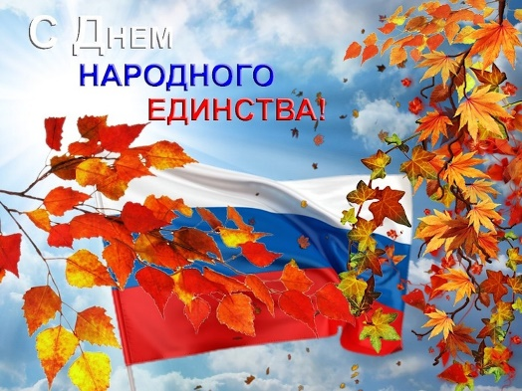
№ 3 Ноябрь 2022
День народного единства — новый государственный праздник. Он отмечается 4 ноября, начиная с 2005 года. И хотя это праздник новый, но своё начало он берёт в далёком XVII веке, в Смутном, как его называли, времени.
Это был период, когда в стране фактически было безвластие. Последний царь из династии Рюриковичей Фёдор Иоаннович умер, не оставив наследника, а его малолетний брат, младший сын царя — Дмитрий, погиб в Угличе при загадочных обстоятельствах. Царь Борис, занявший в скором времени трон, правил недолго и умер, а после его кончины между боярами началась борьба за власть. Этим воспользовался польский король Сигизмунд, который двинул на Москву свои войска, чтобы посадить на русский трон своего ставленника Ажедмитрия, выдававшего себя за спасшегося царевича Дмитрия.
Бояре, погрязшие в борьбе за власть, не смогли дать отпор вражеским интервентам. Тогда против поляков поднялся весь русский народ. Во главе ополчения встали князь Пожарский и зем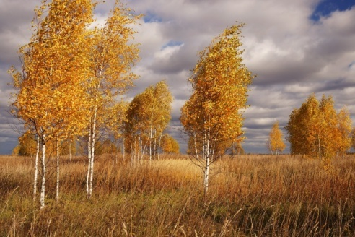ский старос
Кузьма Минин. Войско, в котором плечом к плечу сражались знатные бояре, дворяне и простой народ, осенью 1612 года вошло в Москву, и ополченцы штурмом взяли Кремль, в котором засели поляки. Польским войскам было нанесено сокрушительное поражение. Позднее благодарные потомки воздвигли на Красной площади памятник гражданину Минину и князю Пожарскому. А мы теперь отмечаем этот день как День сплочённости, единства и героизма всего народа вне зависимости от происхождения, вероисповедания и положения в обществе
И снова осени портрет
Природа вешает в гостиной …
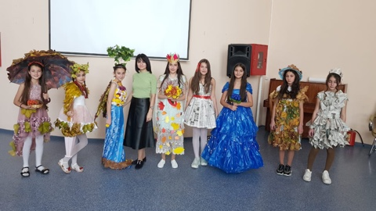

Осень! Удивительная пора! От неё веет нежной грустью, печалью. Это самое красивое время года. Осень мы любим за щедрость полей и садов, за ясные дни, умытые ключевой прохладой лазурно-голубого неба; за красу лесов, писанных золотой и багряной краской. Осень - это время, когда кружатся в дивном танце разноцветные листья. Недаром именно в эту пору принято проводить осенние балы.
В ноябре у нас в школе прошел «Осенний бал!». При входе в зал можно было сразу же погрузиться в атмосферу праздника, ожидания чуда, осени. Осенний бал в школе с особым трепетом ждут не только старшеклассники, но и ученики 5–7 классов. Это красочное и запоминающееся мероприятие — отличная возможность для всех школьников проявить свои творческие способности, приобщиться к интересной коллективной деятельности, отдохнуть в кругу друзей.
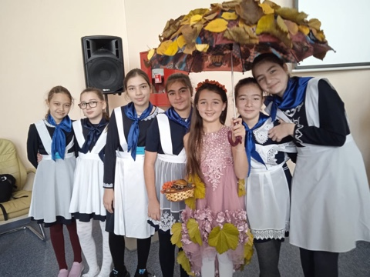

Джеоргуыбайы бæрæгбон

Праздник Джеоргуыба самый любимый праздник у народа Осетии, который отмечают лишь мужчины. В празднованиях участвуют представители всех национальностей, которые населяют республику. Этот праздник длится в течении недели ежегодно в конце ноября после осенних работ. Накануне праздника в воскресенье, по старинной традиции, закалывается животное для жертвоприношения. Это может быть бык или баран, в зависимости от размаха празднования, и этот день так и зовут «День закалывания быка»
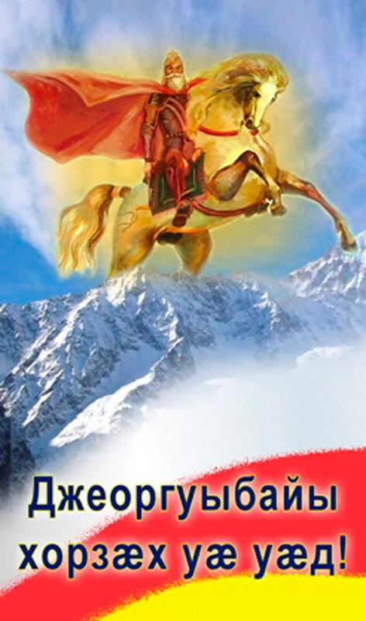
В первый понедельник Джеоргуыба отмечается в семейном кругу. К праздничному столу подаются три традиционных пирога и голова заколотого животного, и после произнесения главой семьи молитвы, все мужчины усаживаются за столом. Женщины не принимают участие в празднованиях вместе с мужчинами, их место за отдельным столом. За столом, по обычаю первый тост произносится всевышнему, второй - его посланнику Уастырджи.
Праздник, который длится 7 дней, начинается в воскресенье, в этот день режут быка. Каждая семья заранее готовится к празднику, приглашают соседей, родственников. Куывд устраивает каждое село, каждое ущелье.
Джеоргуыба - один из самых почитаемых праздников в Иристоне. Он стал всеобщим праздником, независимо от национальной принадлежности.

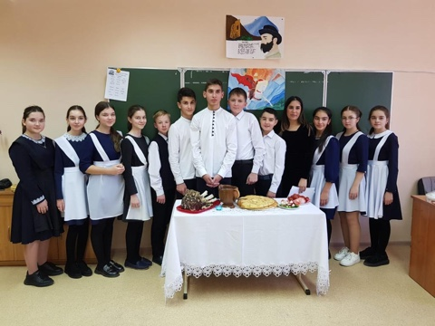

Тёплый и сердечный праздник..

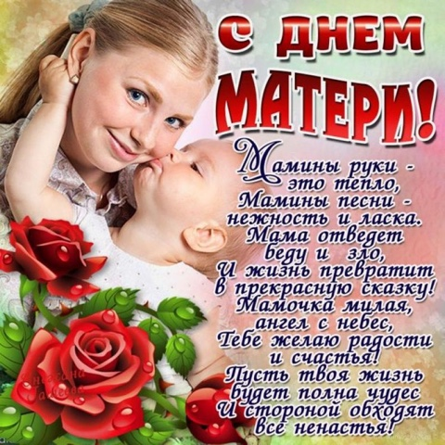
Среди многочисленных праздников в нашей стране День Матери занимает особое место, хотя появился совсем недавно – 1998 году. Он ежегодно отмечается в последнее воскресение ноября. В этот день звучать слова благодарности всем матерям.
Спросите любого ребенка, кто самый любимый человек на свете и непременно услышите: «Моя мама!» Это, быть может, один из самых правильных законов жизни: какими бы небыли мы сами, для своих детей мама неизменно становится идеалом – доброты, ума, красоты. Она дарит ребёнку всю себя: любовь, доброту, заботу, терпение. Мама – самый главный человек в жизни каждого из нас.
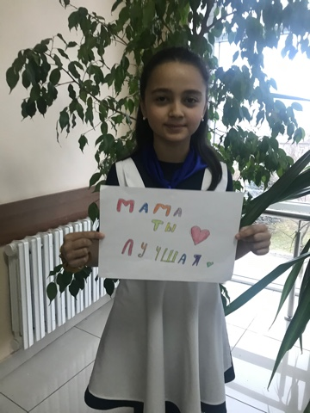
День Матери – это тёплый и сердечный праздник, посвящённый самому дорогому и близкому человеку.
Все классы совместно с классными руководителями подготовили разные подарки и сюрпризы для мам! Конечно же, все остались довольны!
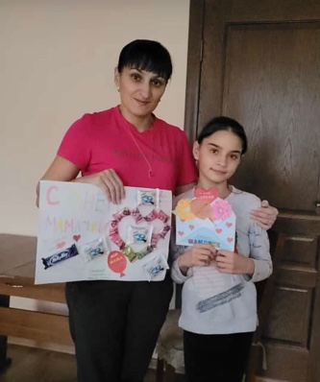
Дата выхода: 30 ноября
Время подписания в печать:
- по графику: 30 ноября
- фактическое: 30 ноября

«Книги детям Донбасса»

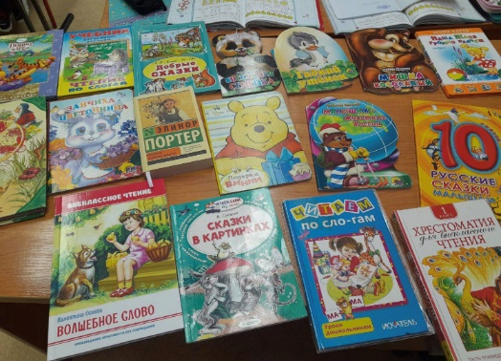
Активное участие в акции «Книги детям Донбасса приняли обучающиеся нашей школы. Около 200 книг было передано от нашей школы в пункт сбора помощи. Ребята приносили различного рода литературу: сказки, обучающую и развивающую литературу, словари и энциклопедии.
«Береги свою жизнь!»

Именно так назывался урок, который провели Сотрудники Госавтоинспекции Ардонского района по ПДД .
В рамках профилактического мероприятия «Водитель без права управления» инспектор ДПС отдельного взвода ДПС ГИБДД Отдела по Ардонскому району младший лейтенант полиции Тимур Цаллаев посетил школу №4 города Ардон, где в целях профилактики детского дорожно-транспортного травматизма провел беседы.
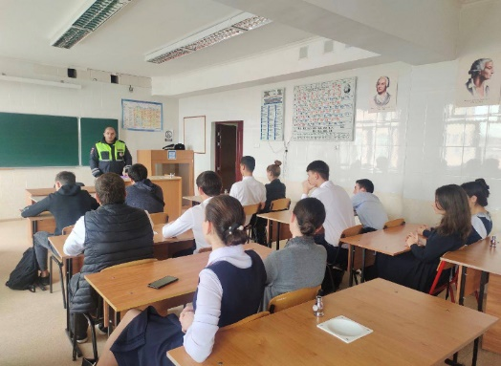
В ходе беседы старшеклассникам подробно рассказали о состоянии аварийности в районе, и причинах совершения дорожно-транспортных происшествий. Ребятам напомнили о том, какое наказание могут понести несовершеннолетние нарушители ПДД за различные нарушения: в случае управления автомобилем без водительского удостоверения или в состоянии алкогольного или наркотического опьянения, при совершении дорожно-транспортного происшествия.
Инспектор дрожно-патрульной службы рассказал учащимся о том, как правильно вести себя на проезжей части, что использование наушников с музыкой и мобильного телефона недопустимо при переходе проезжей части дороги.
Автоинспектор отметил, что нарушение правил дорожного движения может поломать жизнь не только нарушителю, но и повлечь угрозу для жизни и здоровья окружающих. В конце встречи пожелал детям быть осторожными на дороге. Подобные профилактические мероприятия в виде бесед с детьми направлены на то, чтобы как можно больше школьников помнили о безопасности дорожного движения.

«Разговоры о важном». Мнения.

К новой традиции в школах привыкают учителя и ученики. Каждый понедельник начинается с «разговоров о важном» — классных часов, на которых детям рассказывают о Родине и патриотизме.
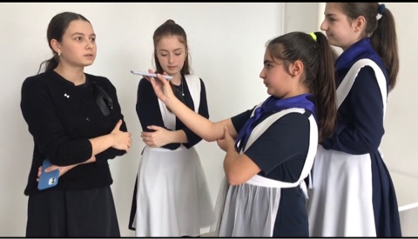

Каирова Элина 9 «А» класс:
«На сегодняшнем уроке нам рассказали о том, какие возможности у нас есть после школы в России. И самое главное, что думать о своей профессии, работе нужно уже сейчас. Кажется, что это банально, конечно, но когда в очередной раз слышишь о том, что будущее зависит от тебя самого, да ещё и показывают, как можно стать успешным человеком, мотивации прибавляется. Мне такие уроки понравились. Я даже уже жду следующего понедельника»

Дьяконова Диана 9 «А» класс:
«Сегодня мне показалось, что разговоры о важном – это действительно полезные уроки. Во-первых, это, пожалуй, единственный урок, на котором тебя слушают, спрашивают твоего мнения. А, во-вторых, судя по сегодняшнему классному часу, это беседы на актуальные темы. Я не знаю, что будет дальше, но сегодня мы говорили об «успешном человеке», и, думаю, для нас это интересно и полезно»
Азбука права

«Права и обязанности ребенка»
В соответствии со ст. 43 Конституции Российской Федерации, каждый имеет право на образование. Согласно требованиям Федерального закона «Об образовании в РФ» ребенок имеет право получить основной общеобразовательный курс бесплатно. Ребенок имеет право участвовать в управлении школы и в ее внутренней жизни. Кроме того, ребенок имеет право на уважение его человеческого достоинства, свободу совести, информации. Но кроме прав у ребенка в школе имеются и обязанности, которые каждый ученик обязан соблюдать. Например, учащийся обязан соблюдать Устав общеобразовательного заведения; добросовестно учиться; бережно относиться к имуществу школы; уважать честь и достоинство других учеников и работников школы.

